De 01 de outubro a 30 novembro,
Mangualde comemora o
Dia Mundial da Música
Com o culminar do projeto “A nossa música, o nosso mundo:
bandas filarmónicas, associações musicais e comunidade local (1880-2018)”

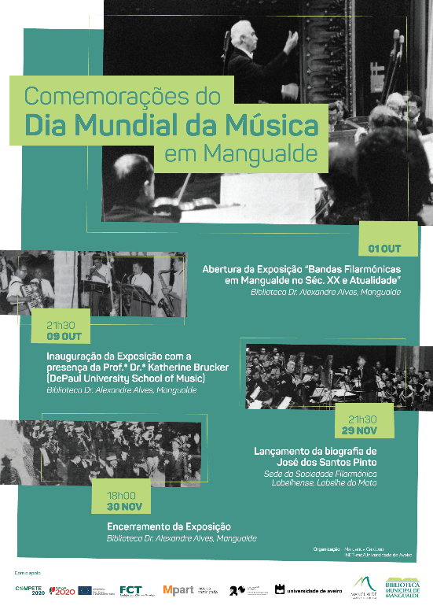
Decorrem de 01 de outubro a 30 de novembro, as Comemorações do Dia Mundial da Música. As mesmas surgem no culminar do projeto “A nossa música, o nosso mundo: bandas filarmónicas, associações musicais e comunidade local (1880-2018)”, desenvolvido entre os anos de 2016 e 2019 em Mangualde, através de um protocolo entre o Município de Mangualde e a Universidade de Aveiro.

Nestas comemorações são exibidos alguns resultados desta investigação levada a cabo pela investigadora Margarida Cardoso, nomeadamente no que diz respeito ao contributo das bandas filarmónicas para o desenrolar da vida social em Mangualde, desde os inícios do século XX até à atualidade. Estas incluem a inauguração da exposição “Bandas Filarmónicas em Mangualde no séc. XX e Atualidade”, com a presença da Prof. Katherine Brucher, da DePaul University, patente na Biblioteca Dr. Alexandre Alves, durante os meses de outubro e novembro. As comemorações contam ainda o lançamento da biografia de José dos Santos Pinto, um “músico filarmónico” natural de Lobelhe do Mato (Mangualde), que construiu um percurso profissional fora do seu concelho.

O Município convida todos os cidadãos a visitarem a exposição e assistir à sua inauguração, bem como ao lançamento da biografia de José dos Santos Pinto.

Programa

1 de outubro
Abertura da exposição

9 de outubro, pelas 21h00
Inauguração da exposição, com a presença de todas as entidades oficiais, associações musicais e Katherine Brucher (investigadora convidada)

29 de novembro, 21h00
Lançamento da biografia de José dos Santos Pinto com presença da sua família. Local: Sede da Sociedade Filarmónica Lobelhense

30 de novembro
Encerramento da exposição

Mangualde, 27 de setembro de 2019.

Sofia Monteiro | 910 944 474 | sofiamonteiro@essenciacompleta.pt

